Занятие 14. Лабораторная работа №9

«Ретуширование фотографий»

План работы:
1.Повышение и уменьшение резкости изображений
2.Удаление мелких дефектов
3.Осветление, затемнение и изменение насыщенности изображений

Файлы: Fruit.jpg, Happy_Childhood.jpg

Основные понятия:
Ретуширование – повышение резкости и устранение мелких дефектов изображения.
Фильтр Улучшение – Повышение резкости… делает края изображения, а также любой шум и дефект более подчёркнутыми.
Фильтр Шум – Рассеивание... меняет местами одну точку в текущем слое или выделении на случайно выбранную другую точку, находящуюся от данной точки на указанном расстоянии.
Фильтр Улучшение – Удаление пятен используются для устранения мелких дефектов, таких как пыль и царапины, усредняет цвета соседних пикселей.
Инструмент «Штамп» позволяет определить образец, а затем скопировать его на дефектное место.
Инструмент «Осветление/Затемнение» осветляет и затемняет участки изображения «вручную».

Выполнить задания:
ЗАДАНИЕ 1. Повысить резкость изображения
- Открыть файл Fruit.jpg
- Выполнить команду Изображение – Создать копию. На экране появятся две одинаковые фотографии. Откорректировать копию и сравнить результат с оригиналом.
- Выделить желтую розу.
- Выполнить команду Фильтры – Улучшение - Повышение резкости... Резкость розы при этом возрастет.
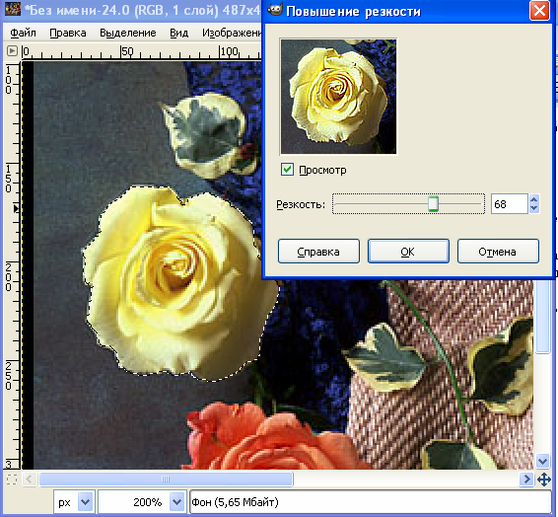
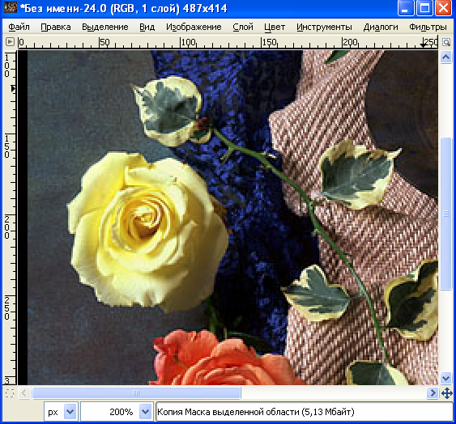

- Сравнить результат с оригиналом и сохранить файл-копию.
- Воспользуемся другим фильтром. Выполнить команду Правка – Отменить действие «Повышение резкости».
- Не снимая выделения с розы, выполнить команду Фильтры — Размывание — Выборочное Гауссово размывание…, установить радиус размывания равным 5,00. Изображение розы станет размытым (нечетким). Таким образом, данная команда уменьшает резкость изображения.

- Сравнить результат с оригиналом, сохранить с помощью команды «Сохранить как...» и закрыть файл-копию.

ЗАДАНИЕ 2. Удалить мелкие дефекты
Для устранения мелких дефектов с фотографии используются фильтры Шум – Рассеивание... и Улучшение - Удаление пятен…
Этот фильтр усредняет цвета соседних пикселей.

- Открыть файл Fruit.jpg. (если он закрыт).
- Выполнить команду Изображение — Создать копию. На экране появятся две одинаковые фотографии. Откорректировать копию и сравнить результат с оригиналом.
- Увеличить левый нижний угол до 200%. Перед вами дефект, который необходимо исправить.

- Выбрать инструмент Прямоугольная область.
- Выделить фрагмент изображения с дефектом.
- Выполнить команду Фильтры – Шум – Рассеивание... Установить степень рассеивания по горизонтали – 9, по вертикали – 9. Нажать ОК.
- Не снимая выделения, выполнить команду Фильтры Улучшение – Удаление пятен… Откроется диалоговое окно. В поле Радиус определяется размер области, которая используется для усреднения цветов соседних пикселей, установить значение поля равным 9. В поле Уровень черного установить значение 43, а в поле Уровень белого – 235. Комбинируя различные значения в полях, можно быстро удалять загрязнения и царапины с фотографий.
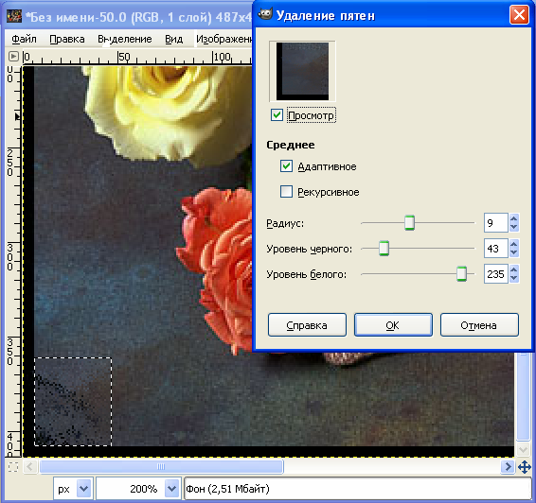

- Щелкнуть по кнопке ОК. Дефект будет устранен.
- Снять выделение.

- Сравнить результат с оригиналом, сохранить и закрыть файл-копию.
Команда Фильтры Улучшение – Удаление пятен… часто используется для коррекции старых, но ценных фотографий, которые с течением времени стали тусклыми и поцарапанными.

ЗАДАНИЕ 3. Устранить дефект с фотографии инструментом Штамп
- Открыть файл Fruit.jpg (если он закрыт).
- Выполнить команду Изображение — Создать копию. На экране появятся две одинаковые фотографии. Откорректировать копию и сравнить результат с оригиналом.
- Увеличить фрагмент изображения с грушей до 200%. На груше хорошо виден «природный» дефект — червоточина. Заменим дефект фрагментом изображения (образцом) из близлежащей области. Для этого сначала нужно определить образец, а затем скопировать его на дефектное место.
- Выбрать инструмент Штамп . Появится панель свойств этого инструмента.
- Выбрать на панели свойств кисть (кончик для штампа) с мягкими краями небольшого размера, например 11. Теперь нужно правильно выбрать образец. В данном случае можно воспользоваться участком изображения, расположенным немного ниже или выше дефекта, так как освещенность груши мало изменяется по вертикали.
- Переместить курсор выше дефекта на расстояние, примерно равное высоте дефекта.
- Нажать клавишу CTRL.
- Нажать кнопку мыши, не отпуская клавиши CTRL. Так будет выбран образец, который нужно скопировать на дефект. Отпустить клавишу и кнопку мыши.
- Переместить курсор мыши на дефект.
- Нажать кнопку мыши.
- Перемещать мышь при нажатой кнопке. Дефект будет ликвидирован. При выполнении этой операции важно видеть крестик, определяющий место, с которого копируется изображение.
- Сравнить результат с оригиналом, сохранить и закрыть файл-копию.

ЗАДАНИЕ 4. Осветлить изображение «вручную»
- Осветлить фрагмент изображения инструментом (Осветление/Затемнение).
- Открыть файл Fruit.jpg (если он закрыт).
- Выполнить команду Изображение — Создать копию. На экране — две одинаковые фотографии. Откорректировать копию и сравнить результат с оригиналом.
- Увеличить правый верхний угол изображения, где складка тени образует затененный участок.
- Выбрать инструмент Осветление/Затемнение на панели инструментов. Появится панель свойств этого инструмента. Установите следующие параметры инструмента: осветление изображения на 50% (Экспозиция - 50) и действие на полутона (Режим - Полутона).
- Выбрать кисть (кончик для осветлителя) с мягкими краями подходящего размера, например, 19.
- Поместить курсор в правый верхний угол натюрморта.
- Нажать кнопку мыши.
- Сделать вертикальный «мазок» по выбранному участку, не отпуская кнопку мыши. Тень, отбрасываемая складкой ткани, станет немного светлее.
- Сравнить результат с оригиналом, сохранить и закрыть файл-копию.

ЗАДАНИЕ 5. Затемнить изображение «вручную»
- Увеличить фрагмент натюрморта, содержащий нижний абрикос.
- Выбрать инструмент Осветление/Затемнение на панели инструментов. Появится панель свойств этого инструмента.
- Выбрать тип – Затемнить, установить значение 20% в поле ввода Экспозиция.
- Выбрать тональный интервал Тени.
- Выбрать кисть с размытыми краями небольшого размера, например, 15.
- Установить курсор мыши на нижнюю часть увеличенного абрикоса.
- Нажать кнопку мыши.
- Перемещать мышь при нажатой кнопке по нижней части абрикоса и тени от него.
- Сравнить результат с оригиналом, сохранить и закрыть файл-копию

Выполнить самостоятельно.
    - Выполнить ретуширование старой фотографии. Happy_Childhood.jpg.
    - Выполнить кадрирование изображения (убрать лишний фон слева и снизу).
    - Выполнить коррекцию тона с помощью команд меню Цвет.
    - Качественно восстановить изображение, для этого чаще выбирать образец для копирования, изменяя при этом размер инструмента Штамп.
    - Удалить мелкие точечные дефекты фона фотографии с использованием фильтров Шум – Рассеивание... и Улучшение – Удаление пятен. Усилить резкость изображения с помощью фильтра Улучшение – Повышение резкости…
    - Выполнить ретуширование изображения, используя инструменты Осветление/Затемнение и Штамп.

